Приложение к коммерческому предложению
Руководителю организации образования

Прайс лист

ТОО «НПЦ BILIM» просит Вас рассмотреть прайс лист на оборудование для оснащения учебного кабинета биологии.

№ | Наименование оборудования | Характеристики | Ед. изм. | ФОТО | Кол-во | Цена
Приборы демонстрационные общего назначения
1 | Весы электронные | Диапазон взвешивания 0-200 g,погрешность 0,1g, размер чашки весов 115 mm. Питается от элемента питания напряжением 5V и от сети - 220V. Габаритные размеры: не менее 190х138х28 mm | шт |  | 1 | 25 130
2 | Столики подъемные | Предназначен для демонстрации приборов и монтажа элементов различных установок на разной высоте. Размер рабочей поверхности столика: не менее150х 150 mm. Максимальная высота подъема: не менее 280mm | шт | 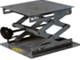 | 1 | 12 670
3 | Штатив лабораторный комбинированный | Металлический штатив, используют при монтаже демонстрационных приборов и установок. В комплект входят: муфты - 5 шт, лапки - 3шт, четырех пальчиковый зажим - 2шт, кольца - 3 шт разного диаметра, стойки - 3 шт (2длинных, 1 короткая), раздвижная платформа из двух частей | шт | 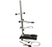 | 1 | 10 080
Гербарии
4 | Гербарий "Основные группы растений" | Водоросли (2 вида).Грибы (3 вида).Лишайники (4 вида).Мох (3 вида). Плаунообразные. Хвощеобразные. Папоротникообразные. Голосеменные. Покрытосеменные (3 вида). | шт | 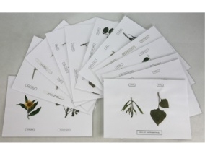  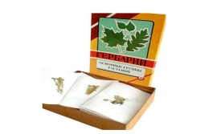 | 1 | 24 150
5 | "Лекарственные растения. 20 видов." | Гербарий предназначен для использования в общеобразовательных учреждениях на уроках биологии , природоведения при изучении темы «Лекарственные растения», в качестве раздаточного материала для проведения лабораторных, контрольных работ и устных опросов. Комплектность 1. Гербарные листы 20 шт. 2. Список растений 1шт.. 3. Упаковочная коробка 1шт. | шт |  | 1 | 24 150
6 | Гербарий "Лекарственные растения Казахстана на каз. и рус. языке. 25 видов" | Гербарий предназначен для использования в общеобразовательных учреждениях на уроках биологии , природоведения при изучении темы «Лекарственные растения», в качестве раздаточного материала для проведения лабораторных, контрольных работ и устных опросов. Комплектность 1. Гербарные листы 25 шт. в файлах. 2. Список растений 1шт.. 3. Файловая папка 1шт. | шт | 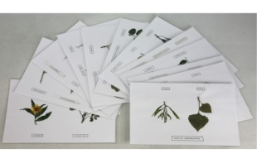 | 1 | 24 150
7 | Растительные сообщества | Гербарий предназначен для использования в общеобразовательных учреждениях на уроках биологии , природоведения при изучении темы «Растительные сообщества», в качестве раздаточного материала для проведения лабораторных, контрольных работ и устных опросов. Комплектность 1. Гербарные карточки 45 шт. (9 видов) 2. Список растений 1шт.. 3. Упаковочная коробка 1шт. 4. Планшеты цветные 5шт. | шт | 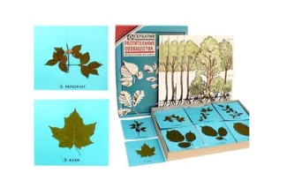 | 1 | 24 150
8 | Морфология растений. | Гербарий предназначен для использования в общеобразовательных учреждениях на уроках биологии при изучении темы « Морфология растений », в качестве раздаточного материала для проведения лабораторных, контрольных работ и устных опросов. Гербарий включает 5 разделов, позволяющих изучить: 1. Типы корневой системы. 2. Однолистовые листья.3. Сложносочиненные листья. 4. Листорасположение. 5. Тип соцветия. Комплектность 1. Гербарные листы 15 шт. (На каждом гербарном листе 3 вида) на каждый раздел изготавливается три одинаковых гербарных листа. 2. Список растений 1шт.. 3. Упаковочная коробка 1шт | шт | 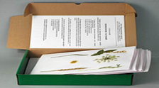 | 1 | 24 150
9 | Закономерности изменчивости | Гербарий предназначен для использования в общеобразовательных учреждениях на уроках биологии и природоведения при изучении темы « Закономерности изменчивости », в качестве раздаточного материала для проведения лабораторных, контрольных работ и устных опросов. Представляет собой коробку А4 формата, внутри гербарии на листах А4 формата. Каждое растение представлено в трех экземплярах. Комплектность 1. Гербарные листы 15 шт. (На каждом гербарном листе 3 вида изменчивости) 2. Список растений 1шт.. 3. Упаковочная коробка 1шт. | шт |  | 1 | 24 150
10 | Эволюция органического мира | Гербарий предназначен для использования в общеобразовательных учреждениях на уроках биологии, природоведения при изучении темы "Эволюция органического мира", в качестве раздаточного материала для проведения лабораторных, контрольных работ и устных опросов | шт | 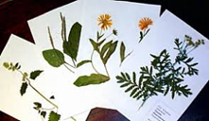 | 1 | 24 150
11 | Сельскохозяйственные растения | Гербарий предназначен для использования в общеобразовательных учреждениях на уроках биологии при изучении темы «Сельскохозяйственные растения», в качестве раздаточного материала для проведения лабораторных, контрольных работ и устных опросов. Комплектность 1. Гербарные листы 26 шт. 2. Список растений 1шт.. 3. Упаковочная коробка 1шт. | шт | 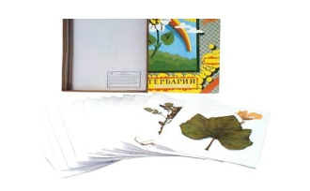 | 1 | 24 150
12 | Культурные растения. 28 видов | Гербарий предназначен для использования в общеобразовательных учреждениях на уроках биологии и природоведения при изучении темы «Культурные растения», в качестве раздаточного материала для проведения лабораторных, контрольных работ и устных опросов. Комплектность 1. Гербарные листы 28 шт. 2. Список растений 1шт.. 3. Упаковочная коробка 1шт | шт | 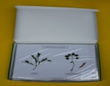 | 1 | 24 150
13 | Сорные растения 24 видов | Гербарий предназначен для использования в общеобразовательных учреждениях на уроках биологии и природоведения при изучении темы «Дикорастущие растения», в качестве раздаточного материала для проведения лабораторных, контрольных работ и устных опросов. Комплектность  1. Гербарные листы 28 шт. 2. Список растений 1шт.. 3. Упаковочная коробка 1шт. | шт | 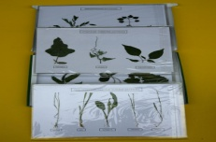 | 1 | 24 150
14 | Степные растения Казахстана 25 видов | Гербарий предназначен для использования в общеобразовательных учреждениях на уроках биологии при изучении темы «Степные растения», в качестве раздаточного материала для проведения лабораторных, контрольных работ и устных опросов. Комплектность 1. Гербарные листы 25 шт. 2. Список растений 1шт.. 3. Упаковочная коробка 1шт. | шт | 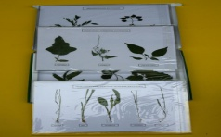 | 1 | 26 600
15 | Растения Казахстана 20 видов | Гербарий предназначен для использования в общеобразовательных учреждениях на уроках биологии при изучении темы « Растения Казахстана », в качестве раздаточного материала для проведения лабораторных, контрольных работ и устных опросов. Комплектность 1. Гербарные листы 20 шт. 2. Список растений 1шт.. 3. Упаковочная коробка 1шт. | шт | 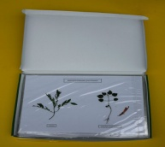 | 1 | 26 600
16 | Деревья и кустарники. 20 видов. | Гербарий предназначен для использования в общеобразовательных учреждениях на уроках биологии и природоведения при изучении темы « Деревья и кустарники », в качестве раздаточного материала для проведения лабораторных, контрольных работ и устных опросов. Комплектность 1. Гербарные листы 20 шт. 2. Список растений 1шт.. 3. Упаковочная коробка 1шт. н-р | шт | 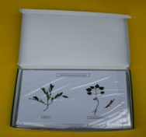 | 1 | 26 600
Коллекции
17 | Морское дно | Коллекция «Морскоедно» Коллекция включает биологические объекты, которые можно встретить на морском дне: кораллы, морские звезды, раковины моллюсков. Позволяет рассказать о многообразии обитающих на дне моря организмов. Комплектность: гребешок оранжевый, песочное сердечко, денежка, морская звезда, коралл, гребешок фиолетовый, морское ушко. | шт | 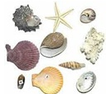 | 1 | 14 280
18 | Раковины моллюсков | В коллекции представлены образцы раковин таких двустворчатых и брюхоногих моллюсков, как: мидия, беззубка, гляцимерия, гребешок, прудовик, лужанка, минолия, виноградная улитка | шт | 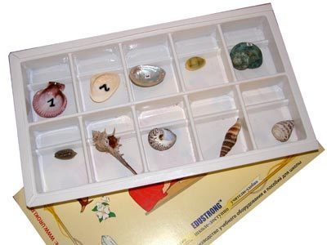 | 1 | 14 280
19 | Семена и плоды | Коллекция предназначена для использования при ознакомлении учащихся с различными типами плодов и их приспособленностью к распространению. Демонстрируются следующие типы плодов: сухие односемянные плоды (орех или желудь, семянка, зерновка); сухие многосемянные плоды (боб, стручок, коробочка); сочные многосемянные плоды (ягода);сочные односемянные плоды(костянка). Сухие плоды предоставлены натуральными объектами, сочные - муляжами. Также даны различные плоды и семена, приспособленные к распространению при помощи ветра и животных | шт | 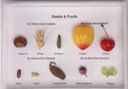 | 1 | 14 280
20 | Шишки, плоды, семена деревьев и кустарников | В коллекции представлены шишки, плоды и семена хвойных и покрытосеменных растений. | шт | 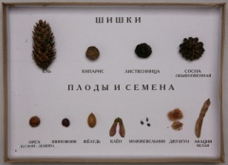 | 1 | 14 280
21 | Представители отрядов насекомых (на примере вредителей) | Коллекция предназначена для использования при изучении представителей класса насекомых. В коллекции смонтированы представители пяти отрядов насекомых: жесткокрылые, двукрылые, прямокрылые, чешуекрылые, перепончатокрылые. | шт | 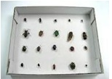 | 1 | 14 280
22 | Пчела медоносная | Пособие применяется при изучении темы «Тип Членистоногие» и содержит следующие объекты: яйцо, куколку, трутня, матку, рабочую пчелу, соты, маточник, образец искусственной вощины, цветок гречихи. | шт | 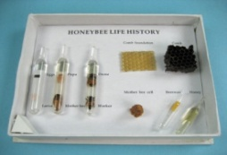 | 1 | 14 280
23 | Развитие насекомых с полным превращением. Шелкопряд тутовый | Коллекция отражает стадии развития шелкопряда тутового отяиц, через стадию личинки-гусеницы к кокону, внутри которого развивается куколка, и, наконец, к взрослым особям (имаго, самка, самец), а также лист тутового дерева, образец шелковых волокна и ткани. | шт | 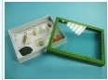 | 1 | 14 280
24 | Развитие насекомых с неполным превращением. Саранча | Коллекция отражает стадии развития саранчи от яиц, через нелетающие личинки к взрослым особям (имаго, самка, самец), а также образец растения, которым питается саранча. | шт | 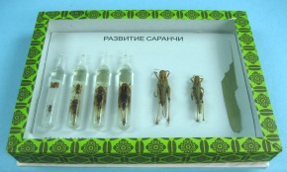 | 1 | 14 280
25 | Хлопок и продукты его переработки | Коллекция состоит из набора натуральных образцов, демонстрирующих основные этапы производства хлопчатобумажных тканей от сырья до готовой продукции. | шт | 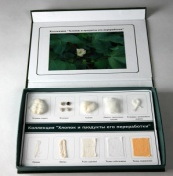 | 1 | 14 280
26 | Лён и продукты его переработки |  | шт | 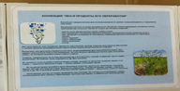 | 1 | 14 280
27 | Шерсть и продукты его переработки |  | шт | 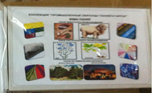 | 1 | 14 280
28 | Шелк и продукты его переработки |  | шт | 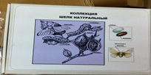 | 1 | 14 280
Микропрепараты
29 | Набор микропрепаратов по ботанике | Стебель кукурузы продольное сечение Стебель подсолнечника поперечное сечение Стебель сосны поперечное сечение Эпидермис репчатого лука цельный организм Митоз корешка лука Пыльник лилии поперечное сечение Лист сосны поперечное сечение Лист поперечный разрез Пыльца лилии цельный организм Пыльца сосны цельный организм Спирогира цельный организм Корень поперечный срез Корневой чехлик Зерновки кукурузы продольный срез Гаметофит папоротника Спорангий кукушкина льна | шт | 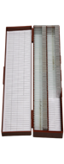 | 1 | 33 617
30 | Набор микропрепаратов по зоологии | Гидра продольное сечение Гидра поперечное сечение Аскарида жен продольное сечение Дождевой червь поперечное сечение Чешуя золотой рыбки цельный организм Перо птицы цельный организм Лапка пчелы цельный организм Крыло бабочки цельный организм Ротовой аппарат бабочки Ротовой аппарат саранчи Ороговевающий эпителий | шт |  | 1 | 33 617
31 | Набор микропрепаратов по анатомии | Костная ткань продольное сечение Гладкие мышцы цельный организм Нервный узел поперечное сечение Стенки желудка сечение Артерия сечение Вена сечение Сперма человека мазок Кровь человека мазок Кровь лягушки мазок Легкие сечение Срез кости Срез кожи Нейрон Язык продольное сечение | шт |  | 1 | 42 504
32 | Набор микропрепаратов по общей биологии | Пеницилин цельный организм Аспергилл (гриб) цельный организм Черная плесень Дрожжи Хламидомонада цельный организм Эпидермис (кожица) лука цельный организм Оплодотворенная спирогира цельный организм Мох продольное сечение Дрозофила (норма) Мутация дрозофилы (бескрылая форма) Дробление яйцеклетки Хромосомы человека Клетка бактерии Прорастание пыльцы цельный организм | шт |  | 1 | 42 504
Влажные препараты:
33 | Внутреннее строение крысы Влажный препарат | Влажный препарат «Внутреннее строение крысы» предназначен для наглядной демонстрации внешнего и внутреннего строения млекопитающих на примере крысы. Препарат помещен в стеклянный цилиндр с консервирующей жидкостью. Демонстрирует внутреннее строение крысы | шт | 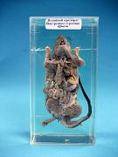 | 1 | 17 360
34 | Внутреннее строение лягушки | Влажный препарат «Внутреннее строение лягушки» предназначен для наглядной демонстрации внешнего и внутреннего строения лягушки. Препарат помещен в стеклянный цилиндр с консервирующей жидкостью. Демонстрирует внутреннее строение лягушки | шт | 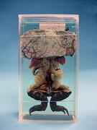 | 1 | 17 360
35 | Внутреннее строение птицы | Предназначен для наглядной демонстрации внешнего и внутреннего строения птицы. Препарат помещен в стеклянный цилиндр с консервирующей жидкостью. | 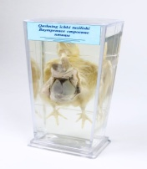  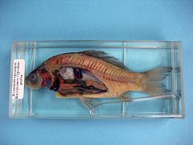  шт |  | 1 | 23 170
36 | Внутреннее строение рыбы | Влажный препарат «Внутреннее строение рыбы» предназначен для наглядной демонстрации внешнего и внутреннего строения рыбы. Препарат помещен в стеклянный цилиндр с консервирующей жидкостью. Демонстрирует внутреннее строение рыбы. | шт |  | 1 | 14 280
37 | Влажный препарат "Внутреннее строение брюхоного моллюска" |  | шт | 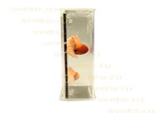 | 1 | 14 280
38 | Влажный препарат "Внутреннее строение беззубки" |  | шт | 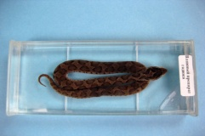  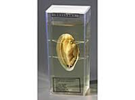 | 1 | 14 280
39 | Змея | Влажные препарат предназначен для демонстрации внешнего вида животного. Используется на уроках биологии. Препарат помещен в стеклянный цилиндр с консервирующей жидкостью. Демонстрирует внешнее строение гадюки | шт |  | 1 | 14 280
40 | Развитие костистой рыбы | Влажный препарат «Внутреннее строение костистой рыбы» предназначен для наглядной демонстрации внешнего и внутреннего строения рыбы. Препарат помещен в стеклянный цилиндр с консервирующей жидкостью. Демонстрирует внутреннее строение рыбы. | шт | 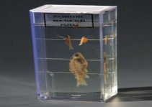 | 1 | 14 280
41 | Развитие лягушки | Влажный препарат "Развитие лягушки" предназначен для наглядной демонстрации развития лягушки. Используется на уроках биологии. Законсервированные в специальной жидкости и помещенные в сосуд лягушки разных стадий развития, дают представление о развитии лягушки. | шт |  | 1 | 14 280
42 | Развитие жука |  | шт | 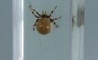 | 1 | 13 300
43 | Речной рак | Влажный препарат предназначен для демонстрации строения животного. Используется на уроках биологии по разделу "Животные". Препарат помещен в стеклянный  цилиндр с консервирующей жидкостью. | шт | 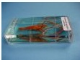 | 1 | 13 300
44 | Бычий цепень |  | шт | 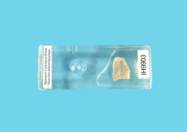 | 1 | 12 740
Модели объемные
45 | Модель внутреннего строения легкого | Полная модель дыхательной системы человека в натуральную величину. Модель имеет следующие составные части: • гортань (2 части) • трахею с бронхиальным деревом • сердца (2 части) • артерию и подключичную вену • аорту • легочную артерию • пищевод • легкие (2 половины) • диафрагму | шт | 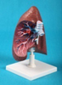 | 1 | 21 840
46 | Модель гортани |  | шт | 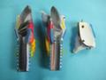 | 1 | 57 960
47 | Модель сердца |  | шт | 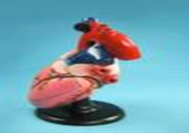 | 1 | 11 620
48 | Модель головы в разрезе | 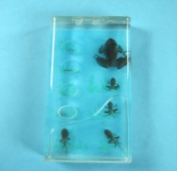  Модель предназначена дляиспользования при изучении тем «Строение анализаторов», «Строение опорно-двигательного аппарата», «Строение нервной системы человека», «Пищеварительная система человека», «Дыхательная система человека». Демонстрирует разрез головы, на котором четко просматриваются особенности мышци внутреннего строения. Модель изготовлена из поливинилхлорида с использованием нетоксичных красителей. | шт | 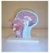 | 1 | 17 360
49 | Модель черепа человека белая смонтированная |  | шт | 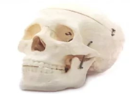 | 1 | 23 170
50 | Модель торса человека разборная, 45 см |  | шт |  | 1 | 57 960
51 | Модель торса человека разборная, 65 см |  | шт |  | 1 | 68 040
52 | Модель торса человека разборная, 85 см |  | шт |  | 1 | 73 640
53 | Модель поджелудочной железы | Эта модель показывает печень с желчным пузырем, поджелудочной железой и частично анализируемой двенадцатиперстной кишкой. Она включает нижнюю полую вену, брюшную аорту и панкреатические протоки | шт | 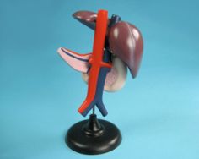 | 1 | 14 700
54 | Модель гигиена зубов | Модель предназначена дляиспользования при изучениираздела гигиены человека.Демонстрирует две челюсти, зубы и язык, сопровождается увеличенной зубной щеткой для демонстрацииспособа чистки зубов. Модель изготовлена из поливинилхлорида с использованием нетоксичных красителей. | шт | 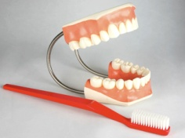 | 1 | 17 360
55 | Модель глаза человека | Модель предназначена для использования при изучении темы «Нервная система. Органы чувств. Высшая нервная деятельность». Демонстрирует глазное яблоко, разделенное на две половины в горизонтальном направлении,белочную оболочку глаза, снаружи которой показаны мышцы глаза. В передней части глаза показана прозрачная роговая оболочка, стекловидное тело и  хрусталик. Модель изготовлена из поливинилхлорида с использованием нетоксичных красителей | шт | 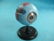 | 1 | 17 360
56 | Модель носоглотки | Модель предназначена для использования при изучении дыхательной системы человека. Демонстрирует носоглотку человека в сагиттальном разрезе. Модель изготовлена из поливинилхлорида с использованием нетоксичных красителей | шт | 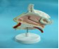 | 1 | 11 620
57 | Модель уха | Модель предназначена для использования при изучении органа слуха человека. Демонстрирует детали слухового аппарата:улитку, барабанную перепонку, слуховые кости. Модель изготовлена из поливинилхлорида с использованием нетоксичных красителей. | шт | 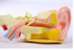 | 1 | 17 360
58 | Модель желудка | Разборная модель предназначена для использования при изучении пищеварительной системы человека. Демонстрирует внешнюю и внутреннюю поверхность желудка, строение мускулатуры желудка, рельеф складок слизистой оболочки, а также местосоединения с пищеводом и сфинктер желудка. Модель изготовлена из поливинилхлорида с использованием нетоксичных красителей | шт | 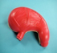 | 1 | 14 700
59 | Модель кишечныхворсинок | Модель предназначена для использования при изучении пищеварительной системы человека. Демонстрирует кишечные ворсинки в многократно увеличенном виде с выраженными лимфатическими и кровеносными сосудами. Модель изготовлена из поливинилхлорида с использованием нетоксичных красителей | шт | 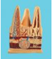 | 1 | 24 710
60 | Модель мочеполовойсистемы | Модель предназначена для использования при изучении выделительной системы человека. Представлена в натуральную величину. Демонстрирует почки, проводящие мочеточники, мочевой пузырь и отверстие мочеиспускательного канала, начальный отдел половой системы. Модель изготовлена из поливинилхлорида с использованием нетоксичных красителей. | шт | 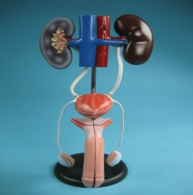 | 1 | 20 510
61 | Модель почки в разрезе | Модель предназначена для использования при изучении выделительной системы человека. Демонстрирует гломерулу с клубком кровеносных сосудов. Модель изготовлена из поливинилхлорида с использованием нетоксичных красителей. | шт | 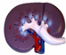  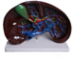 | 1 | 13 090
62 | Модель печени | Модель предназначена для использования при изучении эндокринной и пищеварительной системы человека. Представлена в натуральную величину. Демонстрирует 4 доли печени,складку брюшины, желчный пузырь и кровеносные сосуды в натуральную величину. Модель изготовлена из поливинилхлорида с использованием нетоксичных красителей. | шт |  | 1 | 23 310
63 | Модель спинного мозга | Модель предназначена для использования при изучении нервной и опорно-двигательной системы человека. Модель имеет 7-кратное увеличение. Демонстрирует тело позвонка, белое и серое вещество спинного мозга в разрезе, в виде «бабочки» и проводящие пути. Модель изготовлена из поливинилхлорида с использованием нетоксичных красителей | шт | 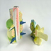 | 1 | 18 900
64 | Модель нейрона | Модель предназначена для использования при изучении нервной системы человека. Модель имеет 2500-кратное увеличение. Демонстрирует тело нейрона иаксон с белковой обкладкой. Модель изготовлена из поливинилхлорида с использованием нетоксичных красителей | шт | 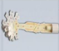 | 1 | 15 960
65 | Модель ДНК структурная | Модель предназначена для использования при изучении темы «Основы цитологии». Демонстрирует спирально закрученный участок двухцепочечной молекулы ДНК. Цепи модели выполнены в виде двух стержней, к которым крепятся пластинки определенной формы и цвета, обозначающие различные нуклеотиды. Модель изготовлена из пластика с использованием нетоксичных красителей | шт |  | 1 | 21 840
66 | Модель РНК | Модель предназначена для использования при изучении темы «Основы цитологии». Демонстрирует одноцепочечную спираль с последовательностью нуклеотидов. Модель изготовлена из пластика с использованием нетоксичных красителей. | шт | 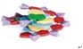 | 1 | 17 360
67 | Модель лимфатической системы | Модель предназначена для использования при изучении темы «Иммунная система». Демонстрирует сеть лимфатических сосудов, связанных с сетью кровеносных сосудов, расположение лимфатических узлов в организме человека. Представлена в 2/3 от натурального размера. Модель изготовлена из поливинилхлорида с использованием нетоксичных красителей | шт | 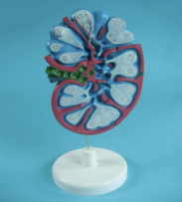 | 1 | 21 840
68 | Модель гидры кишечнополостной | Разборная модель предназначена для использования при изучении раздела «Подцарство многоклеточные животные. Тип кишечнополостные». Демонстрирует строение и развитие гидры. Модель изготовлена из пластика с использованием нетоксичных красителей | шт | 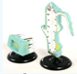 | 1 | 18 900
69 | Модель ланцетника разборная | Разборная модель предназначена для использования при изучении раздела «Животные» - тема «Хордовые»; раздела «Общая биология» - тема «Эволюционное учение». Демонстрирует внешнее ивнутреннее строение ланцетника посредством продольного разреза. Модель изготовлена из пластика с использованием нетоксичных красителей | шт | 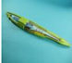 | 1 | 14 700
70 | Строение клетки животного | Модель предназначена для использования при изучениираздела основ цитологии. Демонстрирует внешнее и внутреннее строение клетки посредством продольного разреза. | шт | 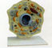 | 1 | 36 330
71 | Модель продольного сечения корня | 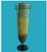  Объемная модель «Строения корня» предназначена для использования в общеобразовательной школе для изучения морфологии и анатомии органов растений. Модель позволяет ознакомить учащихся с внешним и внутренним строением корня двудольного растения. | шт |  | 1 | 14 700
72 | Модель строения клетки растения | 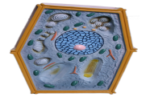  Модель предназначена для использования при изучении раздела основ цитологии. Демонстрирует наружную клеточную мембрану, ядро с ядерной мембраной, ядрышко и другие органоиды. | шт |  | 1 | 20 510
73 | Модель строения листа | Модель предназначена для использования при изучении раздела ботаники. Имеет 700-кратное увеличение. Демонстрирует строение листа в продольном и поперечном разрезе и его основные детали: кожицу с устьицами, губчатый и палисадный мезофилл, проводящие пучки. | шт |  | 1 | 18 900
74 | Модель строения стебля |  | шт |  | 1 | 18 900
75 | Модель инфузории парамеции | Модель предназначена для использования при изучении темы «Простейшие или одноклеточные животные». Демонстрирует особенности строения тела и пищеварения одноклеточного животного на примере высшего класса Инфузории. | шт | 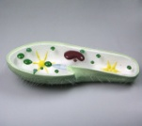 | 1 | 14 700
76 | Модель деления клетки: митоз и мейоз |  | шт | 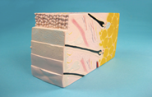  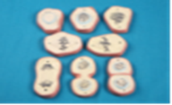 | 1 | 50 120
77 | Модель строение кожи |  | шт |  | 1 | 24 640
78 | Модель цветка гороха | Модель предназначена для использования при изучении раздела ботаники. Демонстрирует цветок гороха, увеличенный в 10 раз. Показаны следующие части цветка: чашечка, состоящая из пяти сросшихся чашелистиков, пять лепестков, из них два сросшихся; десять тычинок, девять сросшихся и одна свободная; пестик со съемной частью завязи. Лепестки, тычинки, пестик являются съемными. | шт | 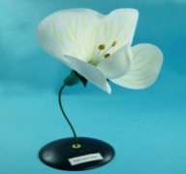 | 1 | 14 700
79 | Модель цветка капусты | Модель предназначена для использования при изучении раздела ботаники. Демонстрирует цветок капусты, увеличенный в 15 раз. Показаны следующие части цветка: раздельнолистная чашечка из четырех чашелистиков, раздельнолепестный венчик из четырех лепестков (один съемный), шесть тычинок (одна съемная) и пестик (съемный) | шт | 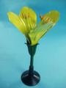 | 1 | 14 700
80 | Модель цветкакартофеля | Модель предназначена для использования при изучении раздела ботаники. Демонстрирует цветок картофеля, увеличенный в 7раз. Показаны следующие части цветка: чашечка из пяти сросшихся чашелистиков, сростнолепестный венчик из пяти лепестков, пять приросших к венчику тычинок (2съемные), пестик (съемный). Завязь пестика имеет продольный срез, где видны семяпочки | шт | 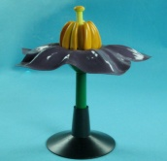 | 1 | 11 620
81 | Модель цветка персика | Модель предназначена для использования при изучении раздела ботаники. Демонстрирует цветок персика, увеличенный в 10 раз. Показаны следующие части цветка: чашечка, венчик, тычинки, пестик. | шт | 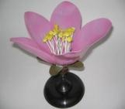 | 1 | 8 890
82 | Модель цветка пшеницы | Модель предназначена для использования при изучении раздела ботаники. Демонстрирует двухцветковый колос пшеницы в увеличенном виде. На модели показан отрезок коленчато-изогнутой оси сложного колоса, на уступах которого находятся колоски. Отдельный колосок имеет два нормально развитых цветка. Снизу колосок окружен двумя колосковыми чешуями. Каждый цветок имеет двецветковые чешуи, нижнюю и верхнюю; нижняя цветковая чешуя заканчивается длинной остью. Один цветок разборный со съемной нижней цветковой чешуей. В цветке показаны: околоцветные пленки, тычинки и пестик. На втором цветке видны выступающие из него созревшие тычинки со вскрытыми пыльниками | шт | 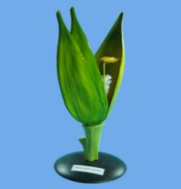 | 1 | 13 160
83 | Модель цветкадвудольных растений | Модель предназначена для использования при изучении раздела ботаники, темы «Двудольные растения». Демонстрирует строение околоцветника, тычинок и пестика. | шт | 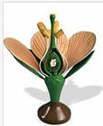 | 1 | 17 360
84 | Модель цветка тюльпана | Модель предназначена для использования при изучении раздела ботаники. Демонстрирует цветок тюльпана в увеличенном виде. На модели показаны лепестки, тычинки, пестик, цветоножка на стержне. | шт | 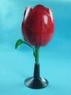 | 1 | 13 160
85 | Модель цветка василёк | Модель предназначена для использования при изучении раздела ботаники. Демонстрирует цветок василька в увеличенном виде. На модели показаны лепестки, тычинки, пестик, цветоножка на стержне | шт | 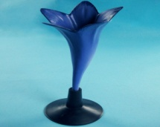 | 1 | 10 220
Муляжи
86 | Грибы | В наборе представлены муляжи плодовых тел грибов. Муляжи изготовлены из пенополистирола, окрашены в соответствующие цвета. Набор позволяет демонстрировать строение плодовых тел следующих шляпочных грибов: гриб белый,гриб белый малый, подосиновик, подберезовик, лисичка, груздь. | шт | 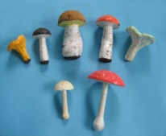  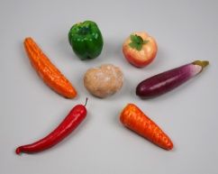  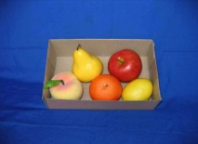 | 1 | 7 700
87 | Овощи В наборе | В наборе представлены муляжи овощей натуральной величины. Муляжи изготовлены из пенополистирола, окрашены в соответствующие цвета. Набор позволяет демонстрировать строение следующих овощей: баклажан, перец стручковый, кукуруза, морковь, огурец, перец болгарский, помидор, тыква круглая, чеснок, картофель | шт |  | 1 | 9 660
89 | Фрукты В наборе | В наборе представлены муляжи фруктов натуральной величины.Муляжи изготовлены из пенополистирола, окрашены в соответствующие цвета. Набор позволяет демонстрировать строение следующих фруктов: яблоко зеленое, яблоко красное, киви, гранат, персик, лимон, груша, апельсин, манго, хурма, банан, клубника | шт |  | 1 | 12 530
Модели-аппликации
90 | Биосинтез белка | В состав набора входят модели, схематически изображающие молекулы ДНК, т-РНК, и-РНК, аминокислот, рибосому, участок ядерной мембраны. | шт | 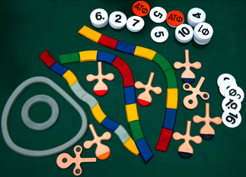 | 1 | 44 450
91 | Генетика групп крови | 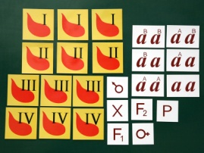  Модель предназначена для использования в качестве динамического средства обучения на уроках биологии (раздел «Общая биология», тема «Основы генетики») для монтажа схемы наследования группы крови | шт |  | 1 | 7 700
92 | Дигибридное скрещивание | Модель предназначена для использования в качестве динамического средства обучения на уроках биологии (раздел «Общая биология», тема «Основы генетики») для монтажа схемы моногибридного скрещивания гороха с желтыми гладкими и зелеными морщинистыми семенами | шт | 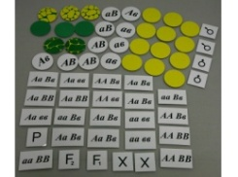 | 1 | 7 700
93 | Моногибридное скрещивание | Модель предназначена для использования в качестве динамического средства обучения на уроках биологии (раздел «Общая биология», тема «Основы генетики») для монтажа схемы моногибридного скрещивания гороха с желтыми и зелеными семенами | шт |  | 1 | 7 700
94 | Наследование резус-фактора | Модель предназначена для использования в качестве динамического средства обучения на уроках биологии (раздел «Общая биология», тема «Основы генетики») для монтажа схемы наследования резус-фактора. На карточках изображены: родители, их резус факторы, гаметы, резус-факторы детей, плод | шт | 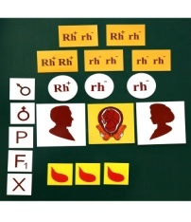 | 1 | 7 700
95 | Перекрест хромосом | Пособие состоит из следующих изображений: мушка дрозофила ссерым телом и светло-краснымиглазами; мушка дрозофила с серымтелом и темно-красными глазами; мушка дрозофила с черным телом и темно-красными глазами; мушка дрозофила с черным телом и светло-красными глазами. В наборе даны два вида хромосом с условными изображением генов. Прямоугольники серого и черного цветов обозначают аллельные гены окраски тела. Круги темно-красного и светло-красного цветов обозначают аллельные гены окраски глаз. Хромосомы разноговида имеют основание желтогоцвета, круги светло-красного цвета и прямоугольники черного цвета. В комплект входит фигурка, имитирующая перекрест хромосом и фигурки (состоящие из двух частей), имитирующие половинки разных хромосом | шт | 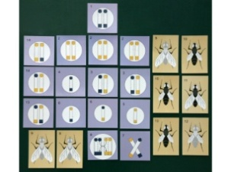 | 1 | 7 700
96 | Роль ядра в регуляции развития | Модель предназначена для изучения темы «Ядро». Используется в качестве динамического средства обучения для изучения роли ядра во внутриклеточных процессах | шт | 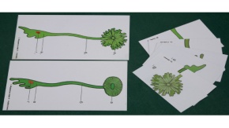 | 1 | 9 660
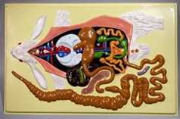
Модели остеологические

97 | Модель скелета кролика | Модель предназначена для использования при изучении раздела зоологии. Демонстрирует общее строение скелета млекопитающих и его основные отделы: череп, позвоночник, пояса конечностей и конечности. На черепе кролика можно показать учащимся характерные особенности зайцеобразных - соотношение костей лицевой и мозговой частей черепа, строение зубов. Модель представлена в натуральную величину и изготовлена из пластика с использованием нетоксичных красителей | шт | 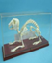 | 1 | 20 300
98 | Модель скелета костистой рыбы | Модель предназначена для использования при изучении раздела зоологии. Скелет установлен на подставке, на ней же смонтирован скелет жаберного аппарата и брюшных плавников. Модель представлена в натуральную величину и изготовлена из пластика с использованием нетоксичных красителей | шт | 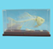 | 1 | 11 620
99 | Модель скелета голубя | Модель предназначена для использования при изучении раздела зоологии. Смонтирован на подставке. Модель представлена в натуральную величину и изготовлена из пластика с использованием нетоксичных красителей. | шт | 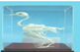 | 1 | 20 300
100 | Модель скелета лягушки | Модель предназначена для использования при изучении раздела зоологии. Смонтирован на подставке. Модель представлена в натуральную величину и изготовлена из пластика с использованием нетоксичных красителей. | шт | 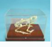 | 1 | 11 620
101 | Модель скелета человека | Разборная модель предназначена для использования при изучении раздела анатомии и физиологии человека. Суставы подвижные, межпозвоночные хрящи сформованы вместе с телами позвонков. Нижняя челюсть укреплена на пружине .Отдельные части разборной модели соединяются при помощи шипов и петель. Модель скелета человека в собранном виде устанавливается на роликовую подставку.  Модель изготовлена из пластика с использованием нетоксичных красителей. Высота модели не менее 170 cm. | шт | 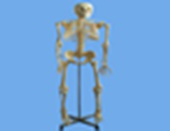 | 1 | 144 900
Чучела
102 | Чучело птицы Чучело голубя | Чучело голубя предназначено для наглядной демонстрации внешнего строения голубя и оперения птиц при изучении класса птицы при проведении лекционных и практических занятий по биологии | шт | 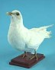 | 1 | 22 190
103 | Чучело рыбы | Чучело голубя предназначено для наглядной демонстрации внешнего строения рыбы при изучении класса рыб при проведении лекционных и практических занятий по биологии. | шт | 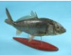 | 1 | 15 470
104 | Чучело кролика Чучело кролика | Чучело голубя предназначено для наглядной демонстрации внешнего строения рыбы при изучении класса рыб при проведении лекционных и практических занятий по биологии. | шт |  | 1 | 22 190
105 | Чучело крысы Чучело крысы | Чучело крысы предназначено для наглядной демонстрации внешнего строения крысы и при изучении класса крыс при проведении лекционных и практических занятий по биологии. | шт | 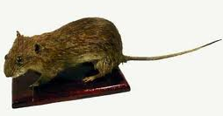 | 1 | 22 190
Приборы оптические
106 | Лупа | Используется на уроках и при проведении наблюдений в природе | шт | 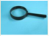 | 1 | 560
107 | Бинокль | Используется на экскурсиях при проведении наблюдений в природе | шт | 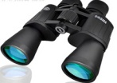 | 1 | 14 490
108 | Микроскоп учебный | Имеет подвижный предметный столик, тубус с двумя сменными окулярами ( 10 х, 16 х); три объектива (4 х, 10 х, 40 х), расположенные на вращающейся револьверной головке. Увеличение 100 х - 640 х крат | шт | 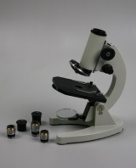 | 1 | 51 170
109 | Микроскоп с электроподсветкой |  | шт | 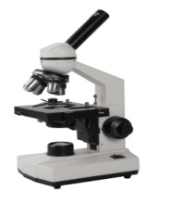 | 1 | 170 030
110 | Набор химической посуды и принадлежностей для лабораторных работ по биологии |  | набор | 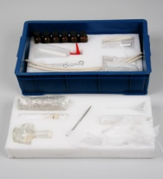 | 1 | 42 490
111 | Набор химической посуды и принадлежностей по биологии для демонстрационных работ |  | набор | 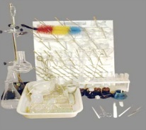 | 1 | 115 920
112 | Биологическая микролаборатория |  | набор | 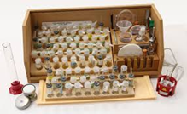 | 1 | 133 210

